**Gefahr Cyberkriminalität – Wie können Mitarbeitende und Führungskräfte sensibilisiert werden? Expert*innen geben Tipps im Rahmen der Wildauer Wissenschaftswoche**

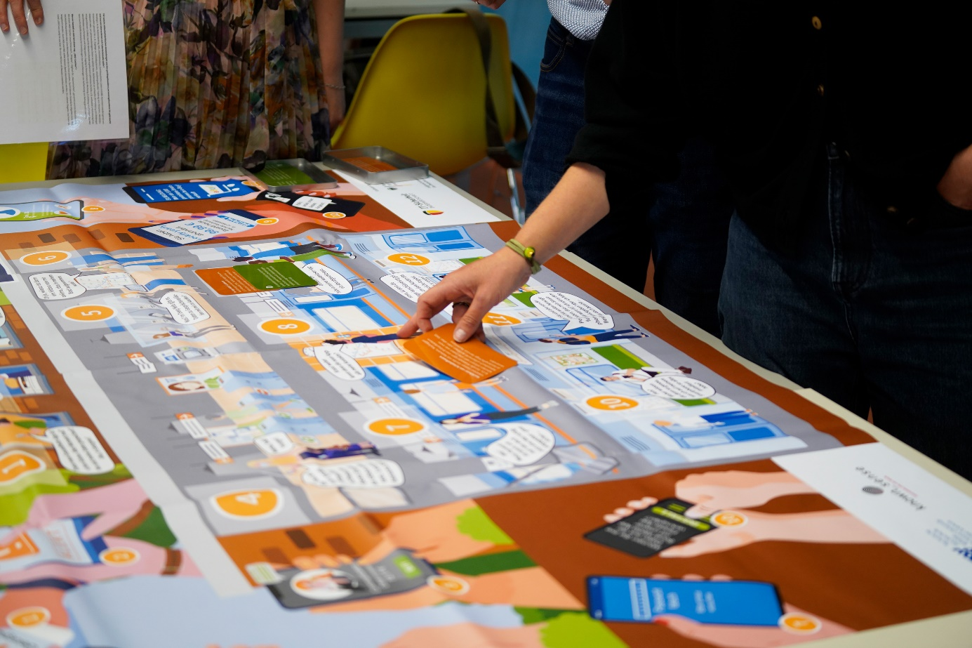

**Bildunterschrift:** Die Gefahr der Cyberkriminalität nimmt zu – Im Rahmen der Wildauer Wissenschaftswoche werden Vertreter*innen von Unternehmen und Kommunen für das Thema Informationssicherheit mit verschiedenen Maßnahmen sensibilisiert.

**Bild**: Mareike Rammelt / TH Wildau

**Subheadline:** Wissenschaftswoche 2025

**Teaser:**

**„Cyber-Kriminelle hacken Mitarbeitende und Führungskräfte - was sollten wir tun?“ – diese Frage steht am 11. März 2025 im Mittelpunkt an der TH Wildau. Expert*innen geben wertvolle Tipps und stellen erlebnisorientierte Maßnahmen zur Sensibilisierung für das Thema vor. Angesprochen sind insbesondere Vertreterinnen und Vertreter von Unternehmen und Kommunen. Das Event findet im Rahmen der Wildauer Wissenschaftswoche statt.**

Text:

Die Bedrohung durch Cyberkriminalität ist längst keine Zukunftsvision mehr, sondern tägliche Realität für Institutionen aller Größen und Branchen. Cyberkriminelle professionalisieren ihre Arbeitsweise, sind technisch auf dem neuesten Stand und agieren aggressiv. Opfer sind in den letzten Jahren neben kleinen und mittleren Unternehmen (KMU) auch IT-Dienstleister und Kommunen. Durch Bedrohungen im Cyberraum entstehen erhebliche Schäden für Wirtschaft, Verwaltung und Gesellschaft. Technische Absicherungen werden umgangen, indem Angriffe häufig gezielt auf Mitarbeitende und Führungskräfte gerichtet sind, die dagegen oft nur unzureichend geschult und sensibilisiert werden.

**Sensibilisierungsmaßnahmen in der Praxis erprobt**

Genau da setzt die Veranstaltung „Cyber-Kriminelle hacken Mitarbeitende und Führungskräfte - was sollten wir tun?“ an. Sie findet am 11. März von 11 bis 13 Uhr im Rahmen der Wissenschaftswoche 2025 an der Technischen Hochschule Wildau (TH Wildau) statt. Um den wachsenden Bedrohungen von Cyberkriminalität entgegenzutreten, soll bei den Teilnehmenden das Bewusstsein für Informationssicherheit auf allen Ebenen geschärft werden. So können präventive Maßnahmen besser greifen. Prof. Margit Scholl, Expertin für Informationssicherheit und Awareness an der TH Wildau, lädt Vertreterinnen und Vertreter von Unternehmen und Kommunen sowie Interessierte zu der exklusiven Veranstaltung ein.

„Es ist mir seit Jahren ein Anliegen, das Bewusstsein für das Thema Informationssicherheit zu schärfen und so Schaden auf Seiten der Unternehmen, der öffentlichen Verwaltungen und aller Institutionen zu vermeiden. Dazu haben wir über Jahre intensiv geforscht und Maßnahmen in der Praxis erprobt. In der Veranstaltung im Rahmen der Wildauer Wissenschaftswoche 2025 wollen wir den Teilnehmenden praxisnah erlebnisorientierte Maßnahmen zeigen, wie sich Mitarbeiterinnen und Mitarbeiter sowie Führungskräfte besser auf die Gefahren im Cyberspace vorbereiten können“, so Scholl.

Die Teilnehmenden erhalten wertvolle Tipps, wie beispielsweise Cyberangriffe durch Social Engineering erkannt werden können. Dabei versuchen Kriminelle, ihre Opfer zu verleiten, eigenständig Daten preiszugeben, um so Schutzmaßnahmen zu umgehen oder Schadprogramme zu installieren. Die Angreifenden nutzen hierzu vermeintliche menschliche Schwächen wie Neugier oder Angst aus und erhalten so Zugriff auf sensible Daten und Informationen.

**Alles auf einen Blick**

**Was: „Cyber-Kriminelle hacken Mitarbeitende und Führungskräfte - was sollten wir tun?“**

**Wann:** Dienstag, 11. März 2025, 11 – 13 Uhr  
**Wo:** Campus der Technischen Hochschule Wildau, Halle 17, Audimax

Anmeldung: <https://t1p.de/wissenschaftswoche2025>

**Weiterführende Informationen zur 14. Wildauer Wissenschaftswoche**

Das gesamte Programm der Wildauer Wissenschaftswoche vom 10. bis 14. März 2025 und die Möglichkeit zur Anmeldung stehen auf der Veranstaltungs-Website [www.th-wildau.de/wissenschaftswoche](http://www.th-wildau.de/wissenschaftswoche) zur Verfügung. Die Teilnahme ist kostenfrei.

**Fachliche Ansprechperson TH Wildau:**

Prof. Margit Scholl  
Informationssicherheit und Awareness  
Fachbereich Wirtschaft, Informatik, Recht  
Hochschulring 1, 15745 Wildau  
Tel.: +49 (0)3375 508 917  
E-Mail: [margit.scholl@th-wildau.de](mailto:margit.scholl@th-wildau.de)

**Ansprechpersonen Externe Kommunikation TH Wildau:**

Mike Lange / Mareike Rammelt

TH Wildau

Hochschulring 1, 15745 Wildau

Tel. +49 (0)3375 508 211 / -669

E-Mail: [presse@th-wildau.de](mailto:presse@th-wildau.de)